Министерство науки и высшего образования Российской Федерации

**Муромский институт (филиал)**

федерального государственного бюджетного образовательного учреждения высшего образования

**«Владимирский государственный университет**

**имени Александра Григорьевича и Николая Григорьевича Столетовых»**

**(МИ ВлГУ)**

Факультет ИТР

## Кафедра ПИН

*ЛАБОРАТОРНАЯ*

РАБОТА №5.05

по физике

## Тема: Определение момента инерции твердого тела и проверка теоремы

Штейнера методом крутильных колебаний

Руководитель

Рыжкова М.Н.

(фамилия, инициалы)

(подпись) (дата)

### Студент ПИН-121

(группа)

Ермилов М.В.

(фамилия, инициалы)

(подпись) (дата)

Муром 2022

## **Определение момента инерции твердого тела и проверка теоремы**

**Штейнера методом крутильных колебаний**

Цель работы

Изучение одного из способов определения момента инерции твердого тела.

**Приборы и принадлежности**

1. Подвес трифилярный
2. Секундомер
3. Линейка
4. Образцы

**Схема установки**

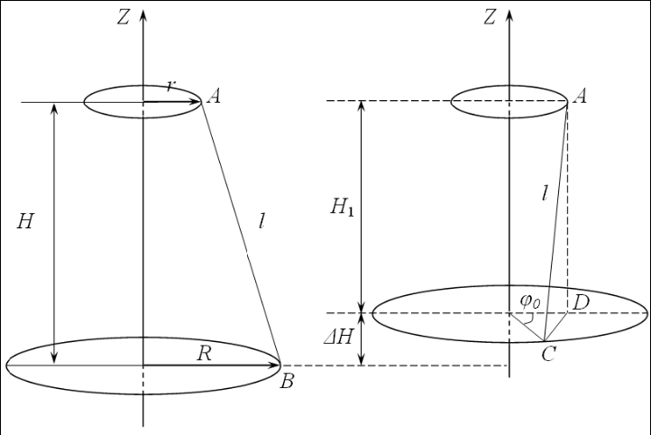

Рисунок 1

**Порядок выполнения**

1. Измеряют радиусы платформы R и r верхнего диска, а также длину нитей l

2. Масса платформы задана. Возбуждают крутильные колебания платформы и измеряют их период. По выполненным измерениям вычисляют момент инерции платформы.

3. Нагружают платформу телом m так чтобы его ось симметрии совпадала с осью платформы. Измеряют период колебаний нагруженной платформы и вычисляют момент инерции системы платформы - груз

4. Проверка теоремы Штейнера. Нагружают платформу одинаковыми грузами, распо­лагая их симметрично относительно оси платформы. Определяют период колебаний. Вычисляют момент инерции.

5. Измерив расстояние между осями платформы и груза, вычисляют его момент инерции по теореме Штейнера.

6. Результаты измерений и вычислений заносят в таблицу. Вычислить погрешности.

**Таблица экспериментальных данных и результатов расчётов**

|  |  |  |  |  |  |
| --- | --- | --- | --- | --- | --- |
|  | m, кг | tср, сек | t, сек | T, сек | J, кг*м2 |
| Пустая платформа | 0.338 | 1)41.78  2)40,86  3)40.90 | 41.18 | 4.118 | 0.0047 |
| Платформа + груз | 0.588 | 1)34.15  2)33.63  3)34.08 | 33.95 | 3.395 | 0.0055 |
| Платформа + 2 груза | 0.838 | 1)40.73  2)41.50  3)41.75 | 41.33 | 4.133 | 0.0177 |

**Пример расчёта и вычисления погрешности**

$$T=\frac{tср}{n}$$

T1=4.118сек

T2=3.395сек

T3=4.133сек

$$J1=\frac{m1∗g∗R∗r∗{T1}^{2}}{4∗{pi}^{2}∗l}=0.0047$$

$$J2=g∗R∗r∗\frac{\left(m+m1\right)}{4∗{pi}^{2}}∗T^{2}=0.0055$$

$$J3=\frac{g∗R∗r}{4∗{pi}^{2}}∗\left(m+2m1\right)∗T^{2}=0.0117$$

Вывод: в результате выполнения лабораторной работы изучен один из способов определения момента инерции твёрдого тела и проверена теорема Штейнера методом крутильных колебаний.